REGULAMIN I WOJEWÓDZKIEGO KONKURSU WIEDZY O ŚWIĘTYM JANIE PAWLE II – „KTÓRĘDY DO NIEBA?”
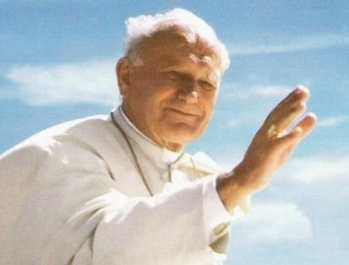

Organizatorzy:
Szkoła Podstawowa im. Jana Pawła II w Podszklu
Centrum Kultury i Promocji w Czarnym Dunajcu

Patronat honorowy:
Wójt Gminy Czarny Dunajec

Cele konkursu:
- Poszerzenie i utrwalenie wiadomości o życiu i nauczaniu najwybitniejszego Polaka.
- Podanie dzieciom wzoru do naśladowania w osobie Papieża Polaka jako autorytetu moralnego współczesnego świata.
- Ukazanie Świętości życia Karola Wojtyły.
- Pielęgnowanie pamięci o Ojcu Świętym Janie Pawle II.

Adresaci:
Adresatami konkursu są uczniowie szkół podstawowych z terenu województwa małopolskiego. Przewidziane są dwie kategorie wiekowe:
- klasy I – III
- klasy IV-VI

Zakres wiedzy:
- Dzieciństwo Karola Wojtyły.
- Lata studenckie.
- Pierwsze lata kapłaństwa.
- Okres krakowski (biskup, arcybiskup, kardynał).
- Lata pontyfikatu oraz pojęcia z nim związane np.: konklawe, elementy stroju papieskiego, letnia rezydencja.
UWAGA! W tym roku materiał konkursu nie obejmuje pielgrzymek (także do Polski), dzieł literackich, encyklik.

Zasady regulaminowe:
- Uczestnik konkursu rozwiązuje test w formie pytań zamkniętych i otwartych. Pytania będą przystosowane do poszczególnych kategorii wiekowych.
- W przypadku otrzymania przez uczestników takiej samej ilości punktów, zostanie zorganizowana dodatkowa część - dogrywka, której zadaniem będzie wyłonienie zwycięzcy konkursu.
- Szkoła biorąca udział w konkursie może zgłosić po jednym uczestniku w każdej kategorii.
- Zgłoszenia do konkursu należy przesłać pod adres: sp.podszkle@wp.pl do dnia 20 marca 2017 r. według załącznika Nr1.
- Termin konkursu: 3 kwietnia 2017 r. o godz. 10⁰⁰ w budynku Szkoły Podstawowej im. Jana Pawła II w Podszklu.
- Wyniki konkursu zostaną podane w tym samym dniu. Dla wszystkich uczestników przewidziane są dyplomy, a dla laureatów nagrody rzeczowe.
- Uczestnicy przyjeżdżają na własny koszt.

Zapraszamy bardzo serdecznie!

Załącznik Nr1

FORMULARZ ZGŁOSZENIOWY

Imię i nazwisko ucznia | Kategoria wiekowa | Szkoła | Opiekun

